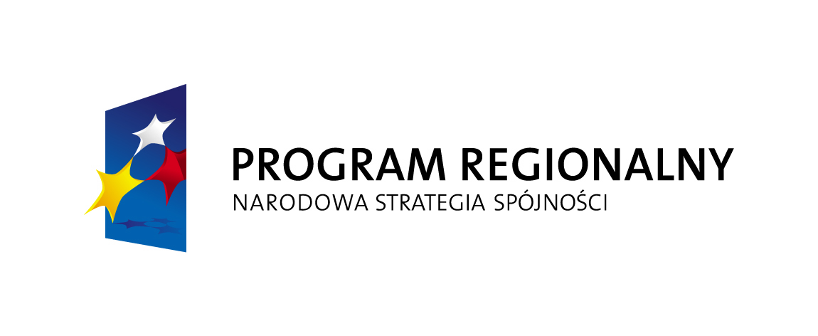 |  | 
ZARZĄD WOJEWÓDZTWA WARMIŃSKO- MAZURSKIEGO
jako Instytucja Zarządzająca
Regionalnym Programem Operacyjnym Warmia i Mazury na lata 2007-2013
ogłasza nabór wniosków
o dofinansowanie projektów ze środków
europejskiego Funduszu rozwoju Regionalnego

w ramach konkursu 01/08/2.1.1
z zakresu: Osi Priorytetowej 2 - turystyka
Działania 2.1 Wzrost potencjału turystycznego
Poddziałanie 2.1.1 Baza noclegowa i gastronomiczna
Konkurs ma formę zamkniętą. Wielkość kwoty przewidzianej do rozdysponowania w konkursie nr 01/08/2.1.1 wynosi: 80 304 000 PLN, w tym na typ projektu w ramach Schematu A: 60 000 000 PLN, na typy projektów w ramach Schematu B: 20 304 000 PLN. Maksymalna intensywność pomocy środkami Regionalnego Programu Operacyjnego Warmia i Mazury na lata 2007- 2013 wynosi 50 % wydatków kwalifikowalnych. Wsparcie będzie przyznawane
na zasadach regionalnej pomocy inwestycyjnej oraz pomocy de minimis. Minimalna kwota wsparcia została ustalona na kwotę powyżej 200 tys. PLN na obszarach nie objętych PROW i powyżej 300 tys. PLN na obszarach objętych PROW. Maksymalna kwota wsparcia została ustalona na kwotę: w ramach Schematu A: 15 000 000 zł, w ramach Schematu B: 2 500 000 zł.
Podmioty uprawnione do składania wniosków, przewidziane do wsparcia typy projektów oraz kryteria wyboru projektów wskazane są w dokumencie Szczegółowy opis osi priorytetowej Turystyka Regionalnego Programu Operacyjnego Warmia i Mazury na lata 2007- 2013. Wnioski o dofinansowanie w formie papierowej
wraz z załącznikami w 2 egzemplarzach należy złożyć osobiście, listem poleconym lub za pośrednictwem kuriera (liczy się data wpłynięcia) w Urzędzie Marszałkowskim Województwa Warmińsko-Mazurskiego, w Sekretariacie Departamentu Zarządzania Programami Rozwoju Regionalnego, ul. Kościuszki 83, 10-950 Olsztyn, I piętro, pok.107, natomiast wnioski w formie elektronicznej należy przesłać za pomocą Generatora Wniosków MAKS, dostępnego
na stronie internetowej www.rpo.warmia.mazury.pl (zakładka Generator Wniosków).
Termin składania wniosków:
od 21 października 2008 r. do 2 stycznia 2009 r.
w godzinach 8.00-15.00
Ostateczny termin składania wniosków upływa 2 stycznia 2009 r. o godz. 15.00.
Wnioski, które wpłyną po wyznaczonym terminie nie będą rozpatrywane.
Rozstrzygnięcie konkursu nastąpi w ciągu 130 dni od dnia zakończenia naboru wniosków. Instytucja Zarządzająca zastrzega możliwość zmiany terminu rozstrzygnięcia konkursu.
Ogłoszenie o konkursie oraz szczegółowe zasady przygotowywania i składania wniosków (wzór wniosku o dofinansowanie, a także wzór umowy o dofinansowanie) dostępne są w Regulaminie naboru i oceny wniosków o dofinansowanie projektów ze środków Regionalnego Programu Operacyjnego Warmia i Mazury na lata 2007-2013 do konkursu nr 01/08/2.1.1. Dokumenty znajdują się na stronie internetowej Programu www.rpo.warmia.mazury.pl. (Zakładka Konkursy).
Publikacja sfinansowana ze środków Europejskiego Funduszu Rozwoju Regionalnego

